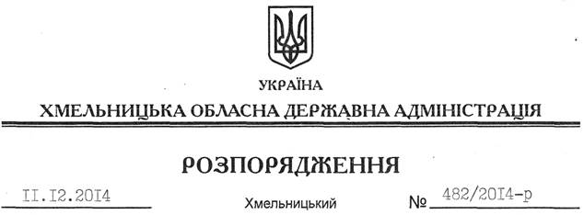

Про внесення змін до розпорядження голови обласної державної адміністрації від 16.06.2014 № 231/2014-р

На підставі статей 6, 39 Закону України “Про місцеві державні адміністрації”:
Внести зміни до розпорядження голови обласної державної адміністрації від 16.06.2014 № 231/2014-р “Про надання дозволу Департаменту екології та природних ресурсів на розроблення проектів землеустрою з організації та встановлення меж територій природно-заповідного фонду”, виклавши додаток до нього у новій редакції (додається).

Перший заступник
голови адміністрації О.Симчишин

